附件1：

2017年度

梨树县金融领导小组办公室部门决算

2018年9月

目 录

第一部分 部门概况
一、主要职能
二、机构设置及部门决算单位构成
第二部分 2017年度部门决算表
一、收入支出决算总表
二、收入决算表
三、支出决算表
四、财政拨款收入支出决算总表
五、一般公共预算财政拨款支出决算表
六、一般公共预算财政拨款基本支出决算表
七、一般公共预算财政拨款“三公”经费支出决算表
八、政府性基金预算财政拨款收入支出决算表
第三部分 2017年度部门决算情况说明
第四部分 名词解释

第一部分 部门概况

一、主要职能
（一）贯彻执行国家关于金融工作的方针/政策和法律、法规；落实省金融办、县委、县政府关于地方金融业发展的各项政策、决定和工作部署；协调解决地方金融改革发展中的矛盾和问题。
（二）研究制定全县金融业发展总体规划；促进全县金融机构合理布局，指导各类金融功能区建设；牵头组织全县金融基础数据和信息系统的建设和管理；协调有关部门推动农村金融机构的规范发展。
（三）研究制定金融支持地方经济发展的政策措施；负责金融机构服务地方经济发展的情况分析和督促落实工作，引导金融机构运用各种金融工具为地方经济建设提供支持；参与政策性农业保险试点工作。
（四）协调全县拟上市企业的培育、推荐和申报工作；负责企业上市有关审核确认事项的核实工作；牵头、协调上市公司资产外上市公司的监管；负责协调上市公司风险防范和处置工作。
（五）协调指导梨树县土地收益保证贷款工作，负责管理梨树县物权融资平台。
（六）组织、协调和推进全县小额贷款公司试点工作，牵头会同有关部门审核小额贷款公司的设立，负责对小额贷款公司进行监督管理和防范处置风险等工作；组织推动全县产权交易市场发展、组建股权交易所等方面工作。
（七）承担全县融资性担保机构融资担保业务指导工作；负责地方政府管理的各类金融行业的日常监督和管理；研究制定股权投资基金的发展规划和支持政策并组织实施。
（八）负责建立金融稳定协调机制和金融风险应急处置机制；承担县委、县政府集中打击金融诈骗工作领导小组工作的具体工作；负责组织银企对接会等相关工作。
（九）承办县委、县政府交办的其他事项。
二、机构设置及部门决算单位构成
纳入梨树县金融工作领导小组办公室2017年部门预算编制范围的预算单位共 1个，本级。
第二部分 2017年度部门决算表

一、收入支出决算总表
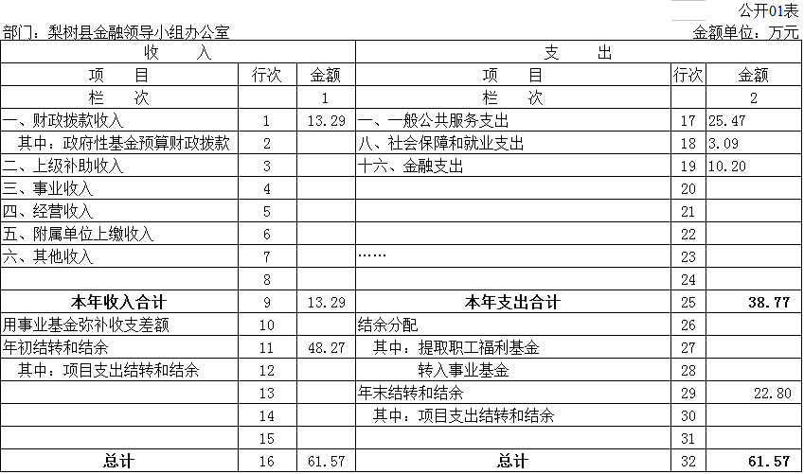
二、收入决算表
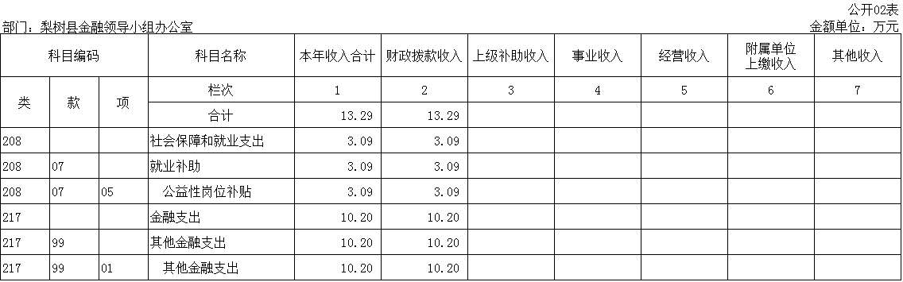
- 支出决算表
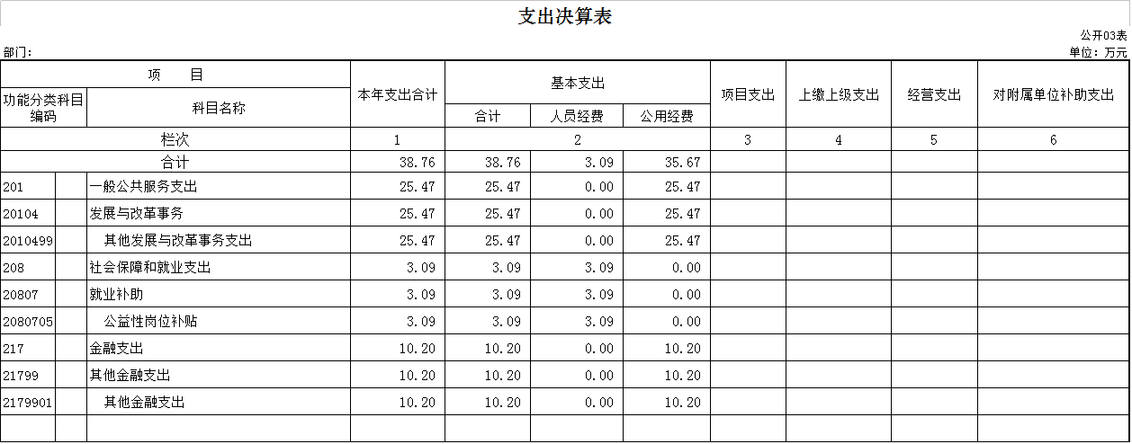

四、财政拨款收入支出决算总表
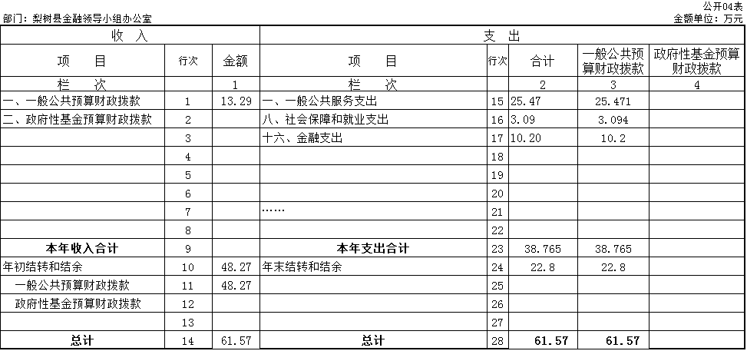

五、一般公共预算财政拨款支出决算表
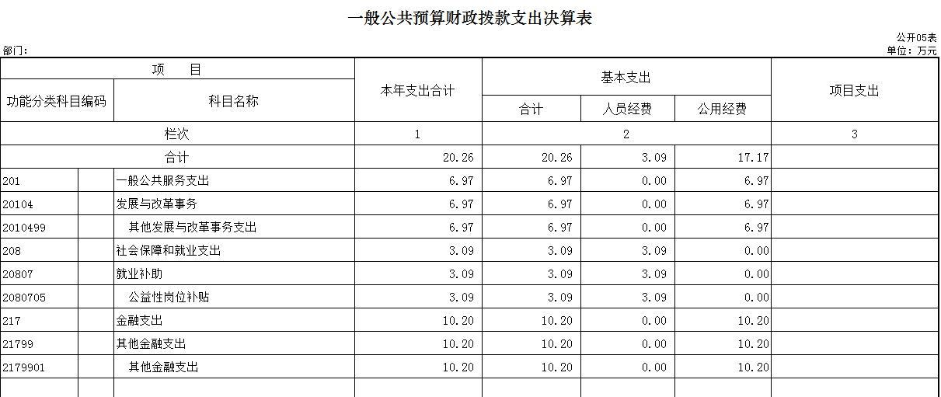

六、一般公共预算财政拨款基本支出决算表
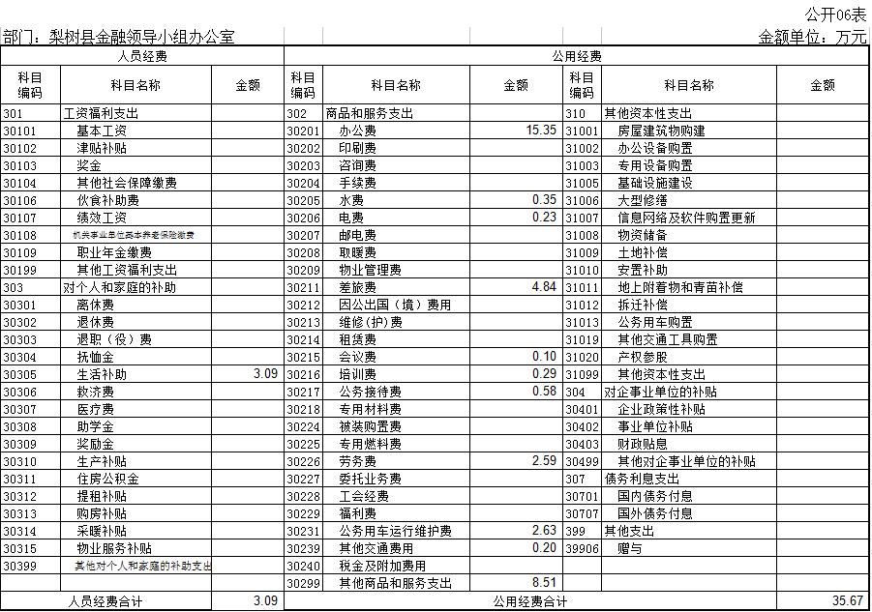

七、一般公共预算财政拨款“三公”经费支出决算表
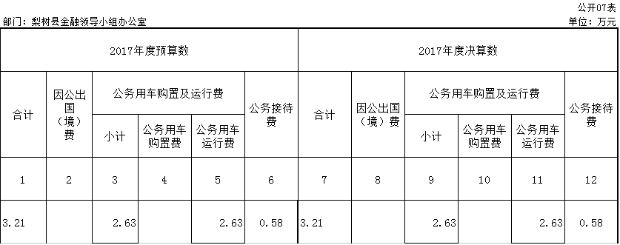

八、政府性基金预算财政拨款收入支出决算表

第三部分 2017年度部门决算情况说明

一、关于梨树县金融领导小组办公室2017年度收入支出决算总体情况说明
梨树县金融领导小组办公室2017年收入总计61.57 万元，比2016年减少85.53万元，降低58.1 %；支出总计38.77万元，减少59.52万元，降低60.22%。主要原因：支出减少。
二、关于梨树县金融领导小组办公室2017年度收入决算情况说明
本年收入合计13.29万元，其中：财政拨款收入13.29万元，占100%。
三、关于梨树县金融领导小组办公室2017年度支出决算情况说明
本年支出合计38.77 万元，其中：基本支出38.77 万元，占100%。
四、关于梨树县金融领导小组办公室2017年度财政拨款收入支出决算总体情况说明
梨树县金融领导小组办公室2017年财政拨款收支总决算61.57 万元（取财决01-1表30行3栏数据），财政拨款收支总计比2016年各减少85.53万元，降低58.14%。主要原因：项目支出减少。
五、关于梨树县金融领导小组办公室2017年度一般公共预算财政拨款支出决算情况说明
（一）财政拨款支出决算总体情况
梨树县金融领导小组办公室2017年财政拨款支出38.77 万元，占本年支出合计的100%。与2016年相比，财政拨款支出减少60.06万元，降低 60.77%。主要原因：本年无项目支出。
（二）财政拨款支出决算结构情况
梨树县金融领导小组办公室2017年财政拨款支出38.77万元，主要用于以下方面：一般公共服务支出支出25.471万元，占65.7 %；社会保障和就业支出支出3.094万元，占7.98 %；金融支出支出10.2万元，占26.32 %。
（三）财政拨款支出决算具体情况
梨树县金融领导小组办公室2017年财政拨款支出年初预算为20.27万元，支出决算为38.77万元，完成年初预算的 191%。主要原因：其他发展与改革事务支出增加。其中：
1. 其他发展与改革事务支出年初预算为6.97万元，支出决算为25.471万元，完成年初预算的265%。主要原因是支出增加。
2. 公益性岗位补贴年初预算为3.094万元，支出决算为3.094万元，完成年初预算的100%。
3. 其他金融支出年初预算为10.2万元，支出决算为10.2万元，完成年初预算的100%。
六、关于梨树县金融领导小组办公室2017年度一般公共预算财政拨款基本支出决算情况说明
梨树县金融领导小组办公室2017年财政拨款基本支出 万元，其中：
人员经费3.094万元，主要包括：基生活补助3.094万元。
公用经费 35.671 万元，主要包括：办公费15.354万元、水费0.35万元、电费0.234万元、差旅费4.835万元、会议费0.1万元、培训费0.287万元、公务接待费0.577万元、劳务费2.594万元、公务用车运行维护费2.63万元、其他交通费用0.2万元、其他商品和服务支出8.51万元。
七、关于梨树县金融领导小组办公室2017年度一般公共预算财政拨款“三公”经费支出决算情况说明
（一）“三公”经费财政拨款支出决算总体情况说明
梨树县金融领导小组办公室2017年“三公”经费财政拨款支出预算为3.21万元，支出决算为3.21万元，完成预算的100%。其中：公务用车购置及运行费支出决算为2.63万元，完成预算的100 %；公务接待费支出决算为0.58万元，完成预算的100 %。
2017年“三公”经费财政拨款支出决算数比2016年减少1.92万元，降低37%。其中：公务用车购置及运行费支出减少 2.5万元，降低48.7 %；公务接待费支出增加0.58万元，增长580%。主要原因公务接待费增加。
（二）“三公”经费财政拨款支出决算具体情况说明
2017年“三公”经费财政拨款支出决算中，因公务用车购置及运行费支出决算为 2.63万元，占 81.9%；公务接待费支出决算为0.58万元，占 18.1 %。具体情况如下：
1.公务用车购置及运行费支出2.63万元。其公务用车运行支出为2.63万元，主要用于公车运行费用。2017年，开支财政拨款的公务用车保有量为1辆。
3.公务接待费支出0.58万元，主要用于公务接待费。全年国内公务接待 10批次，180人次，比上年增加10 批次，增加180人次。
八、关于梨树县金融领导小组办公室2017年度一般公共预算财政拨款“三公”经费支出决算情况说明
（一）机关运行经费支出情况
2017年梨树县金融领导小组办公室的机关运行经费财政拨款支出0万元。
（二）政府采购支出情况
2017年梨树县金融领导小组办公室政府采购支出总额 0万元。
（三）国有资产占用情况
截至2017年12月31日，梨树县金融领导小组办公室各单位共有车辆1辆，其中：其他用车1 辆，其他用车主要是用于其他情况用车。
第四部分 名词解释

- 财政拨款收入：指财政当年拨付的资金。
- 基本支出：指为保障机构正常运转、完成日常工作任务而发生的人员支出和公用支出等各项支出。
- 项目支出：指在基本支出之外为完成特定行政工作任务和事业发展目标所发生的各项支出。
- 年初结转和结余：指以前年度尚未完成、结转到本年仍按原规定用途继续使用的资金，或项目已完成等产生的结余资金。
- 结余分配：指事业单位按照事业单位会计制度规定，从非财政补助结余中分配的事业基金和职工福利基金等。
- 年末结转和结余：指事业单位按有关规定结转到下年或以后年度继续使用的资金，或项目已完成等产生的结余资金。
- “三公”经费财政拨款支出：指通过财政拨款资金安排的因公出国（境）费、公务用车购置及运行费和公务接待费支出。其中，因公出国（境）费指单位工作人员公务出国（境）的往返机票费、国际旅费、国外城市间交通费、住宿费、伙食费、培训费、公杂费等支出；公务用车购置及运行费指单位购置公务用车支出及公务用车使用过程中所发生的租用费、燃料费、维修费、过桥过路费、保险费、安全奖励费等支出；公务接待费指单位按规定开支的各类公务接待（含外宾接待）支出。
- 机关运行经费：为保障行政单位（含参照公务员法管理的事业单位）运行用于购买货物和服务的各项资金，包括办公及印刷费、邮电费、差旅费、会议费、福利费、日常维修费、专用材料及一般设备购置费、办公用房水电费、办公用房取暖费、办公用房物业管理费、公务用车运行维护费以及其他费用。
- 对部门使用的所有“项”级政府收支分类科目，参照《2015年政府收支分类科目》中的科目说明和中央部门决算公开模板进行说明

